Universität Leipzig
Sportwissenschaftliche Fakultät
Didaktik des Schulsports

Praktikumsmappe (Teil 1)

Entwicklung einer LehrerInnenhandreichung (SPS IV/V)

Thema: Fitness unter der Perspektive Miteinander
Titel: „Fitness for two“

vorgelegt von:

Susann Hänsel
Nicole Czernecka
Tobias Günther
Lucas Leihkauf
Anna-Lena Socher
Johanna-Sophie Lehmann

Abgabetermin: 14.10.2022
Sommersemester 2022

Inhalt

1. Kurzbeschreibung des Projektes - Vorüberlegungen 3
2. Lernziele nach W-K-W-Modell 3
3. Bedingungsanalyse 4
4. Organisation 5
5. Lehrplanverortung 8
Literaturverzeichnis 9
Anhang 10
Eidesstattliche Erklärung 16

Kurzbeschreibung des Projektes – Vorüberlegungen

Im Rahmen der vorliegenden LehrerInnenhandreichung findet eine Auseinandersetzung mit dem Thema „Fitness unter der Perspektive Miteinander“ statt. Der Titel des Projekts ist folgender: „Fitness for two“.

Ziel des geplanten Projekts ist es, mit den Schüler:innen ein Stationstraining mit verschiedenen Fitnessübungen durchzuführen, um eine Verbesserung der allgemeinen Kraftausdauerfähigkeit zu ermöglichen. Dabei sind die Fitnessübungen so angelegt, dass zwei Personen an der Ausführung der Übung beteiligt sind. An jeder Station befinden sich jeweils vier Schüler:innen, die zu zweit zusammen üben. Diese Pärchen sind nicht fest, an jeder Station können die vier Personen innerhalb ihrer Gruppe in einer anderen Konstellation zusammenarbeiten, je nachdem, für welche Schwierigkeitsstufe sich jeweils zwei Personen gemeinsam entscheiden. Für jede Station wurde eine Differenzierung vorgenommen, indem für jede Fitnessübung insgesamt drei Schwierigkeitsstufen für die Schüler:innen zur Auswahl stehen. Die verschiedenen Schwierigkeitsstufen sind mittels Videomaterial auf der jeweiligen digitalen Stationskarte für die Schüler:innen während des Stationstrainings nutzbar.

- Lernziele nach W-K-W-Modell

Die nachfolgenden Lernziele werden nach dem W-K-W-Modell aufgestellt:
Wissen:
- Die Schüler:innen kennen den Ablauf des Stationstrainings „Fitness for two“.
- Die Schüler:innen lernen unterschiedliche Fitnessübungen zur Kräftigung verschiedener Muskelgruppen und zur Verbesserung der allgemeinen Kraftausdauer kennen.

Können:
- Die Schüler:innen können die verschiedenen Schwierigkeitsstufen der Fitnessübungen erkennen und sich für die Ausführung einer Schwierigkeitsstufe mit einem/er Partner:in einigen.
- Die Schüler:innen können jeweils mindestens eine Schwierigkeitsstufe jeder Fitnessübung mit funktioneller Technik ausführen.

Werte:
- Die Schüler:innen fördern Kooperation und soziales Miteinander und durch das Üben in Partner:innenarbeit.
- Die Schüler:innen lernen, auf Basis ihrer eigenen körperlichen Fitness zu entscheiden, welche Schwierigkeitsstufe der jeweiligen Übung sie mit einem/er Partner:in ausführen.

Bedingungsanalyse

Jahrgansstufe: 10. Klasse
Gruppengröße: variabel (18 bis 24 SuS)

Fachliche Vorkenntnisse
Wissen:
- SuS kennen das Wesen der Kraftausdauer
- SuS kennen Potenzen des Fitnesssports
Können:
- SuS können sich Übungen selbstständig aneignen und durchführen
- SuS können Belastungsempfinden einschätzen
Werte:
- SuS können Verantwortung für eine/n PartnerIn übernehmen
- SuS können sich gegenseitig korrigieren

Organisatorische Voraussetzung
Dauer/Zeit:
- Belastungszeit: 30-45 s; Pausenzeit: 2 min
- Gesamt: 90 min
Material (bei 24 SuS):
- 6 Turnmatten, 4 Medizinbälle, 6 Basketbälle, 4 Softbälle, 4 Springseile, Stationskarten, Tablets
Lernumgebung/ Ort/ Spielfeld: Turnhalle

Raumskizze
2 Turnmatten
2 Basketbälle
2 Medizinbälle

- Ballrotation

- Druckpass
- Seilspringen
2 Basketbälle
2 Medizinbälle
4 Seile

- Sit Ups
2 Turnmatten
2 Softbälle
- Brücke
2 Turnmatten

- Wandsitz
Wand
2 Basketbälle

Organisation

4.1. Die grundlegende Idee
Die Stationsarbeit ist derart konzipiert, dass die Lernenden Fitnessübungen gemeinsam durchführen und somit unter der Perspektive Miteinander ein Ganzkörpertraining absolvieren. Die SuS sollen dabei erkennen, dass es freudvoll gemeinsam möglich ist, gewisse Übungen auszuführen. Die gemeinsame Durchführung birgt das Potential, dass sich die SuS während der Belastungszeit gegenseitig motivieren.

4.2. Die Materialien
Die Stationskarten beschreiben die Übungsausführungen und verfügen über je drei differenzierte Varianten der Übung auf unterschiedlichen Leistungsniveaus. Jede Stationskarte verfügt über eine Abbildung zur Erklärung der Aufgabenstellung und einen QR-Code, welcher zu einem Video zur Durchführung der Übung führt. Zudem geben die Stationskarten Überblick über die vorgesehene zeitliche Dauer jeder Station (1 Minute).

Materialien an den jeweiligen Stationen:
① Ball Rotation: Matte, Fußball und Medizinball
② Medizinball mit Druckpass: leichter Ball, Medizinbälle (2 kg und 3 kg)
③ Brücke: Matte
④ Wandsitzen mit Partner: Wand, Medizinball
⑤ Sit-ups: Matte, Medizinball
⑥ Seilspringen: Seil
(Die Angaben beziehen sich auf ein Paar zusammenarbeitender SuS. Die Anzahl der Materialien muss demnach, angepasst an die Anzahl der teilnehmenden Lernenden ganzzahlig durchmultipliziert werden)
4.3. Der Ablauf
Die SuS arbeiten in PartnerInnenarbeit an den Stationen. Sie durchlaufen gemeinsam je zweimal die sechs Stationen der Stationsarbeit. Die Reihenfolge ist grundsätzlich nicht relevant, da die Übungen nicht aufeinander aufbauen. Aus organisatorischen Gründen sollte jedoch auf eine Zahlenreihenfolge (aufsteigend absolvieren) geachtet werden, um Verwirrungen beziehungsweise Auslassen bestimmter Stationen präventiv entgegenzuwirken. Weiterhin ist darauf zu achten, dass zwei aufeinanderfolgende Stationen nicht dieselbe Muskelgruppe beanspruchen. An jeder Station gibt es eine Stationskarte, welche die Aufgabenstellung der jeweiligen Station erklärt und visuell darstellt. An jeder Station gibt es Übungen in drei unterschiedlichen Schwierigkeitsgraden, die die Muskelgruppen im Bauch, in den Armen und den Beinen fokussieren. Die SuS probieren sich entsprechend ihrer Fähigkeiten in unterschiedlichen Schwierigkeitsstufen differenziert aus. An jeder Station entscheiden sie sich gemeinsam für eine Übungsausführung, welche ihnen besonders gefällt oder liegt. Es bietet sich an, die Stationsarbeit in der Halle durchzuführen. Ferner wäre aber auch mit entsprechendem organisatorischem Aufwand eine Durchführung im Freien möglich. Die Stationen werden mit einigem Abstand zueinander aufgebaut. Zudem werden die Stationskarten benötigt und mobile Endgeräte, welche das Scannen der Codes zur Visualisierung der Bewegungsausführungen ermöglichen.
Stationen
① Ball Rotation (Bauch)
② Medizinball mit Druckpass (Arme)
③ Brücke (Ganzkörperübung)
④ Wandsitzen mit Partner (Beine)
⑤ Sit-ups (Bauch)
⑥ Seilspringen (Beine)

Die Stationen sind räumlich, analog zu einem gewöhnlichen Kraftkreis geordnet, kreisförmig und ausreichend Abstand im Raum anzuordnen:
Die Belastungsstruktur ist angepasst an das Leistungsniveau der Klasse zu wählen. Es wird eine Belastungszeit von 1 Minute empfohlen. Für die Pause und die Sichtung der Videos werden jeweils ca. 2 Minuten benötigt.
4.4. Maßnahmen zur Differenzierung
An jeder Station werden drei verschiedene Schwierigkeitsgrade der Übung angeboten. Dies dient der Förderung der SuS auf ihrem individuellen Fähigkeitsstand. Es soll zudem Überforderung vermeiden. Die Partner:innenarbeit soll die gegenseitigen Unterstützung unter den SuS ermöglichen.

Weitere Varianten zur Differenzierung:
- Stationsumfang kann reduziert werden (z.B. bei wiederholter Verwendung ohne Videos)
- Niedrigere Wiederholungszahl mit dreifachem Durchlauf
- Adaption der Art der Körperübung und des Belastungsumfangs an das Fitnesslevel der Lernenden

Lehrplanverortung

Das didaktische Konzept bezieht den Einsatz digitaler Medien in Form von Stationskarten mit ein, die QR-Codes zu Videos enthalten. Dieser Einbezug wird durch den sächsischen Lehrplan gerechtfertigt, indem unter Aufgaben und Zielen des Gymnasiums im Bereich der „Gestaltung des Bildungs- und Erziehungsprozesses“ verankert ist, dass „Ein vielfältiger Einsatz von traditionellen und digitalen Medien befähigt die Schüler, diese kritisch für das selbstständige Lernen zu nutzen […] (und) fördert das selbstgesteuerte, problemorientierte und kooperative Lernen.“ Das selbstständige und kooperative Lernen steht in dieser Einheit im Vordergrund. (SMK, 2019, S.IV)
Darüber hinaus wird durch das Üben in PartnerInnenarbeit die Sozialkompetenz gefördert, die unter „Ziele und Aufgaben des Faches Sport“ aufgeführt ist, denn „Erfahrungen mit dem gemeinsamen Bewältigen von Lern- und Leistungssituationen verbessern die Kommunikations- und Teamfähigkeit“. Demnach leistet das didaktische Konzept durch die gemeinsame Ausführung von Fitnessübungen zur verbesserten Kommunikation. (SMK, 2019, S.1)
Die Rechtfertigung des Bewegungsfeldes der Fitness soll im Folgenden erläutert werden. Zum einen ist das Ziel des Fitnesstrainings das „Festigen vielfältiger Belastungsformen und psychomotorischer Anforderungen“. Im Bereich des Allgemeinen Muskeltrainings steht geschrieben, dass SuS „Übungen und Übungsvarianten zur Entwicklung der Kraftausdauerfähigkeit selbstständig durchführen, (die)
extensive Intervallmethode zur Entwicklung von Kraftausdauer nutzen (und) Übungsausführung werten und korrigieren“ können, was durch die gemeinsame Ausführung unterschiedlicher Übungen in verschiedenen Schwierigkeitsstufen des Fitnesskreises gewährleistet wird. Im Bereich der psychometrischen Regulation ist das Ziel, dass SuS „bewusste Haltungskontrolle vertiefen“, indem sie auf eine korrekte Übungsausführung achten sollen, die gewährleistet sein muss, bevor die nächste Schwierigkeitsstufe angegangen wird. (SMK, 2019, S.47)
Zum anderen ist das Ziel des Fitnesstrainings das „Verbessern von motorischen Basisfähigkeiten“. Dahingehend soll eine „allgemeine Koordinationsschulung“ erreicht werden, was im gemeinsamen Seilspringen aufgegriffen wird. (SMK, 2019, S. 48)

Literaturverzeichnis
Sächsisches Staatsministerium für Kultus (2019). Lehrplan Gymnasium Sport. Abruf unter http://lpdb.schulesachsen.de/lpdb/web/downloads/2366_lp_ gy_sport_2019_final.pdf?v2

Anhang
Ballrotation (1 min)
Schaue dir die Übung über diesen QR-Code noch einmal genau an!
Abwechselnd auf der linken und rechten Seite des Körpers mit dem Partner/der Partnerin abklatschen
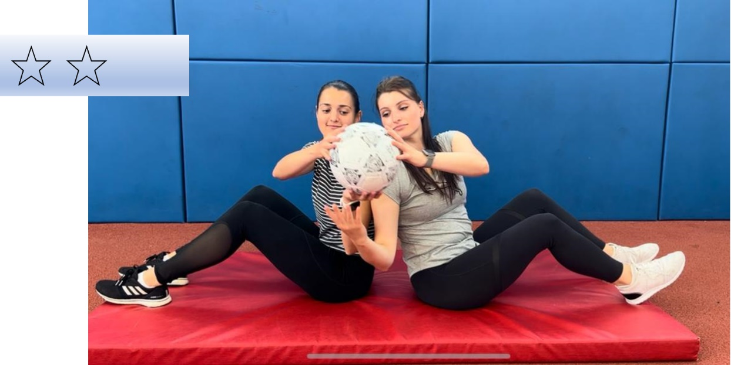
Den Ball abwechselnd auf der rechten und linken Seite des Körpers zum Partner/ zur Partnerin übergeben
Den Ball abwechselnd werfend auf der rechten und linken Seite des Körpers zum Partner/ zur Partnerin übergeben

Druckwurf (1 min)
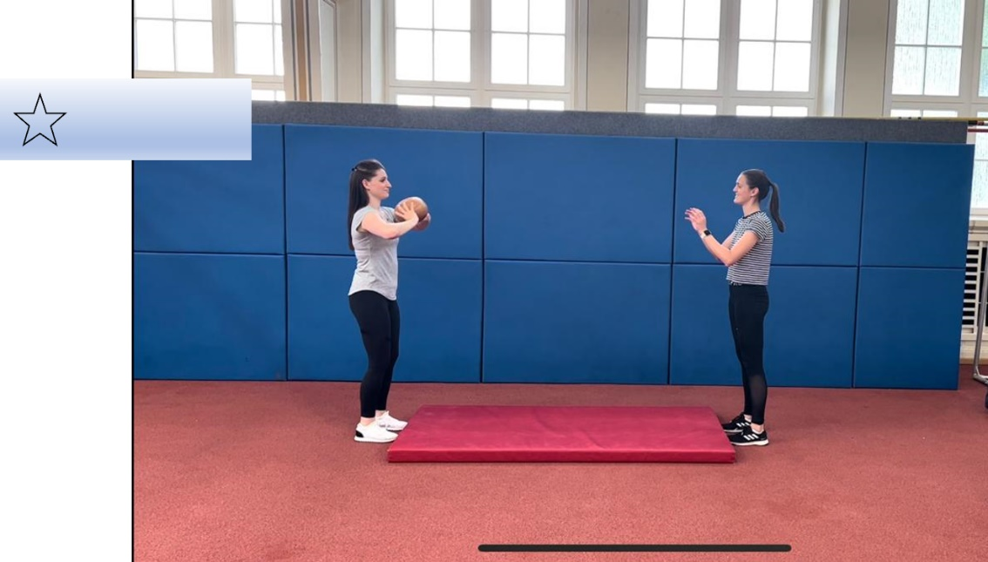
Den Ball durch Druckpässe auf Höhe des Oberkörpers hin- und herspielen
Schaue dir die Übung über diesen QR-Code noch einmal genau an!
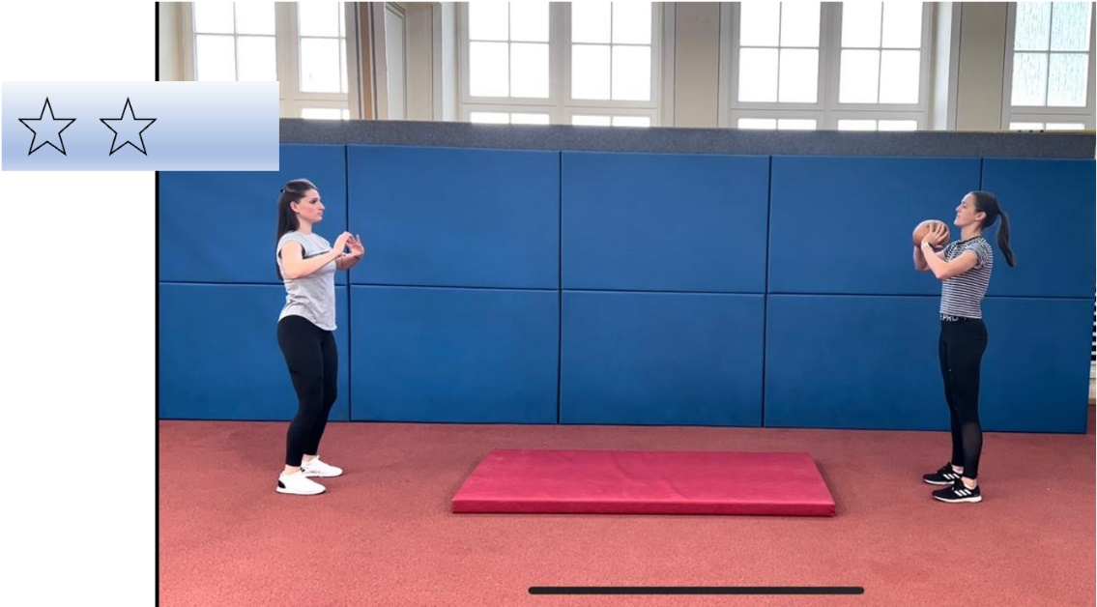
Den Abstand zwischen beiden Partern/innen um jeweils einen Meter vergrößern und weiterhin Druckpässe mit einem 2kg Medizinball spielen
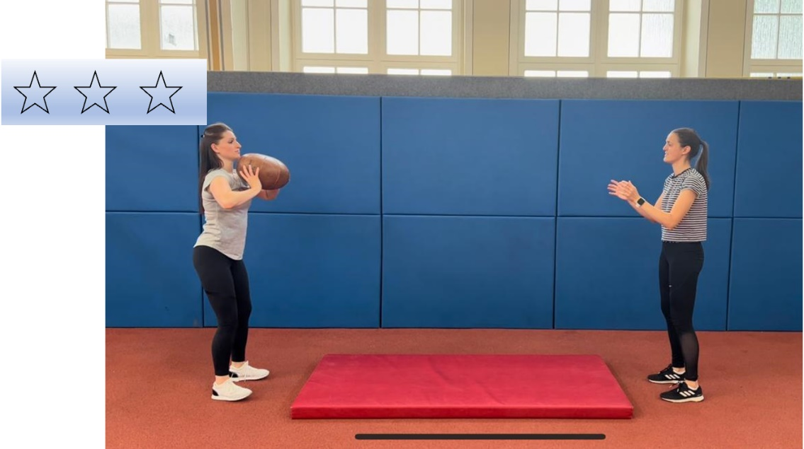
Den Abstand verringern und einen schwereren (z.B. 3kg Medizinball) nehmen und Druckpässe hin- und herspielen
Stütz (je 1 min)
Während Partner/in 1 den Vierfüßlerstand einnimmt, versucht Partner/in 2 darunter durchzukrauchen
Schaue dir die Übung über diesen QR-Code noch einmal genau an!
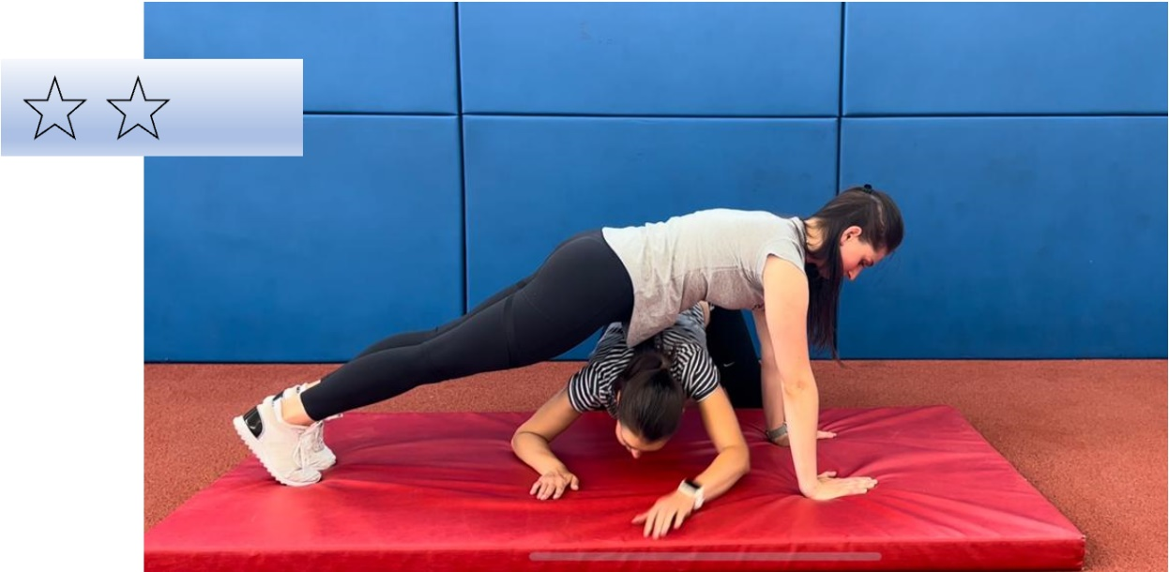
Während Partner/in 1 die Liegestützposition einnimmt, versucht Partner/in 2 darunter durchzukrauchen

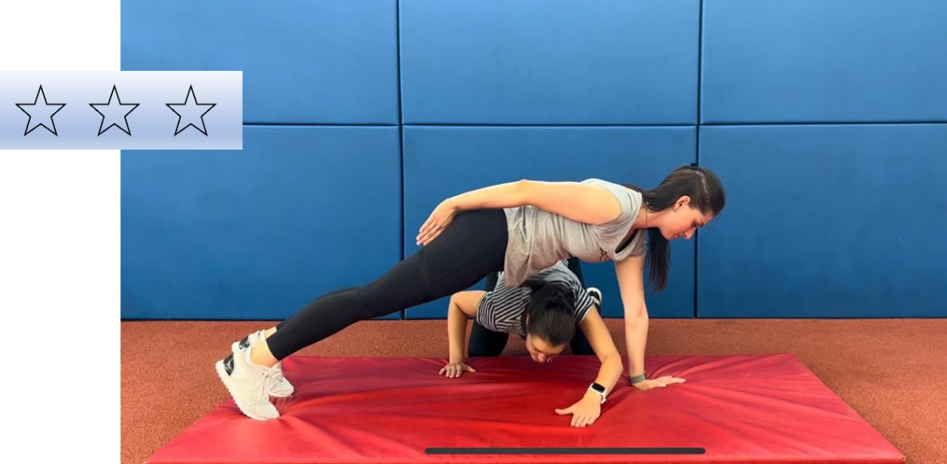
Während Partner/in 1 die Liegestützposition mit nur einem Stützarm einnimmt, versucht Partner/in 2 darunter durchzukrauchen

Wall-Sit mit Partner (1 min)
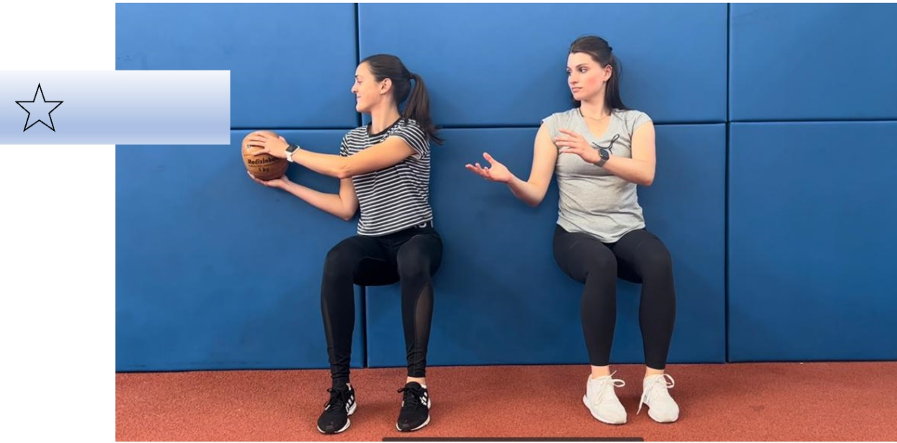
An der Wand im 90Grad-Winkel sitztend, übergeben sich beide Partner/innen den Medizinball und tippen ihh auf der anderen Seite an der Wand an
Schaue dir die Übung über diesen QR-Code noch einmal genau an!
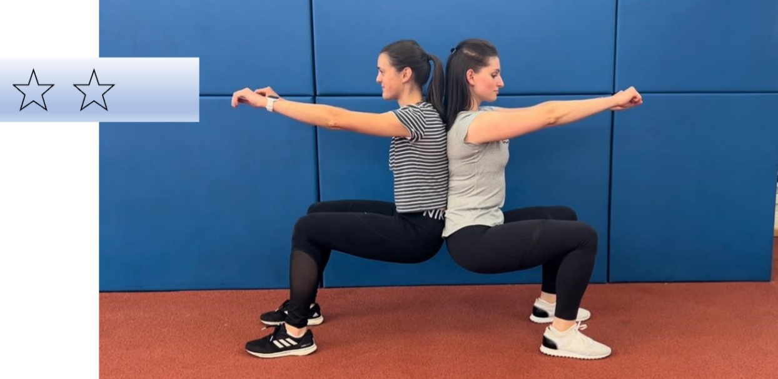
Beide Partner/innen sitzen im 90Grad-Winkel Rücken an Rücken mit gestreckten Armen nach vorne
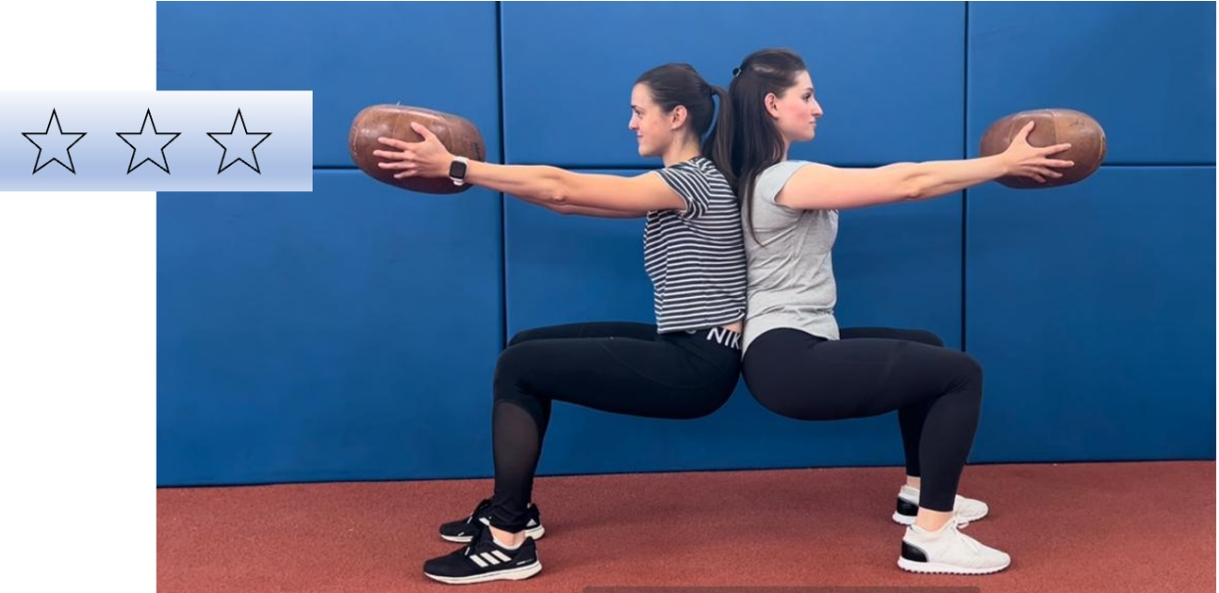
Beide Partner/innen sitzen im 90Grad-Winkel Rücken an Rücken und halten einen Medizinball mit gestreckten Armen nach vorne

Partner-Rumpfbeugen (je 1 min)
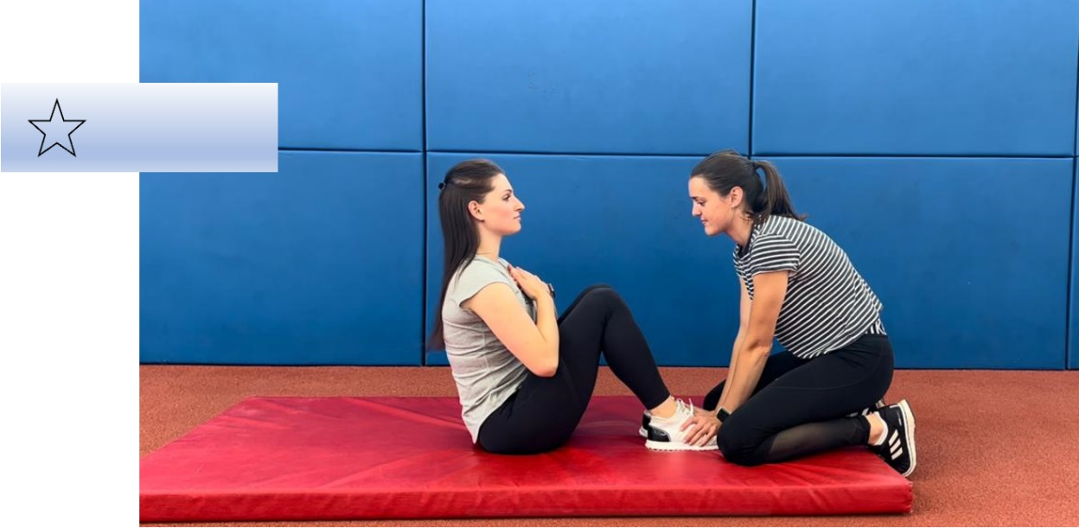
Ein/e Partner/in führt Situps aus, während der/die andere die Füße des/der Ausführenden am Boden hält
Schaue dir die Übung über diesen QR-Code noch einmal genau an!
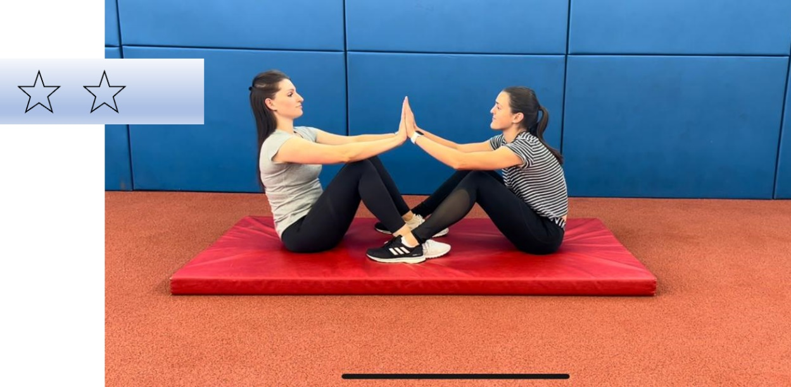
Beide Partner/innen führen gegenübersitzend Situps aus und klatschen sich in der höchsten Position ab
Beide Partner/innen führen gegenübersitzend Situps aus und werfen sich beim Aufrichten einen Medizinball hin und her

Partner-Seilspringen (1 min)
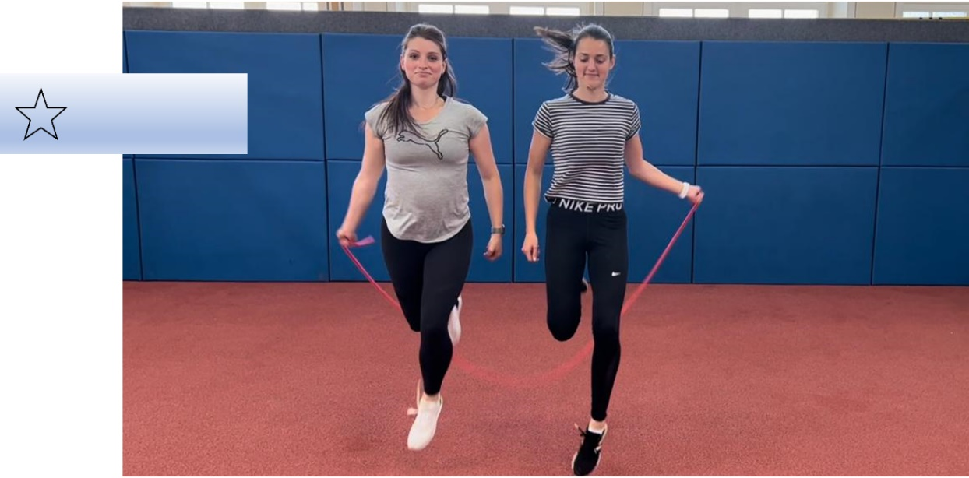
Beide Partner/innen springen zusammen in einem Seil mit dem einfachen Sprung

Schaue dir die Übung über diesen QR-Code noch einmal genau an!
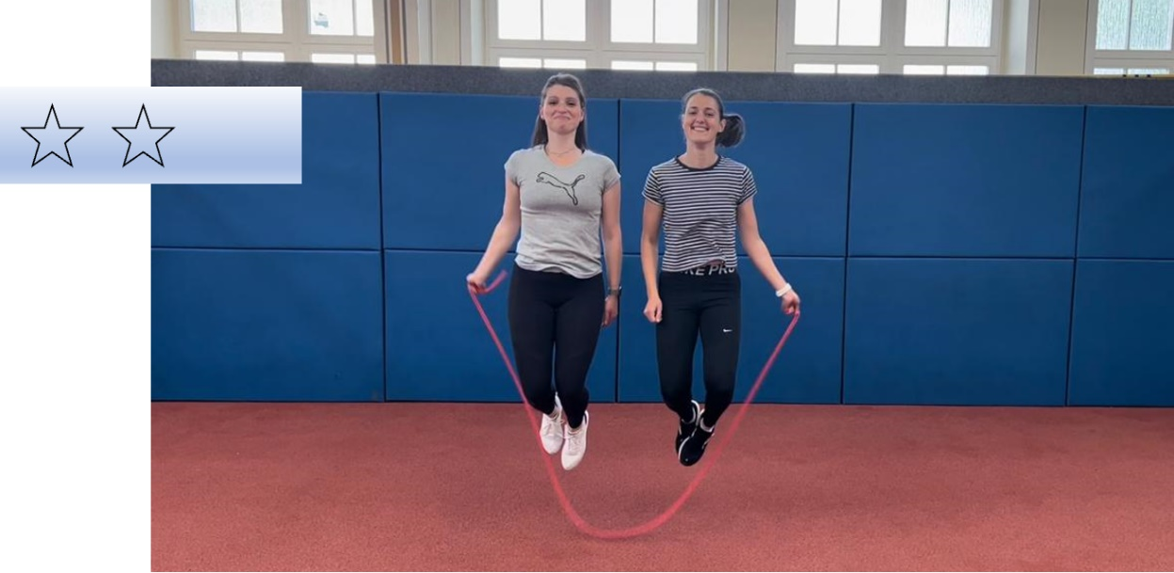
Beide Partner/innen springen zusammen in einem Seil mit dem Schlusssprung mit Zwischensprung

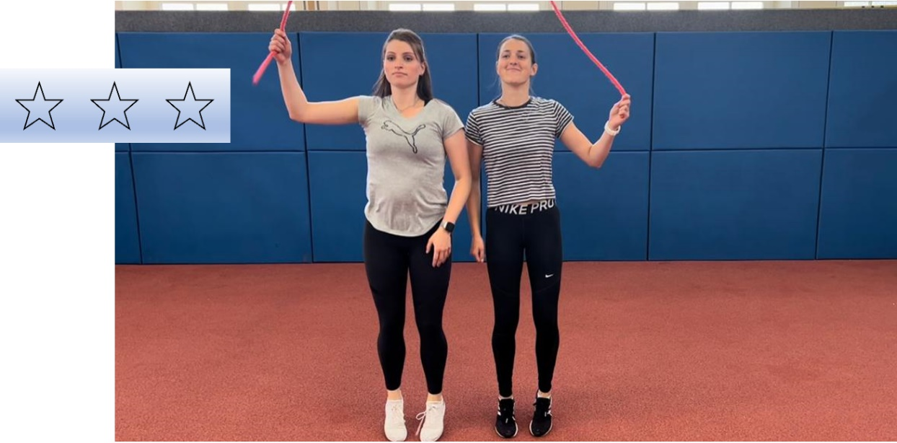
Beide Partner/innen springen zusammen in einem Seil mit dem Schlusssprung ohne Zwischensprung

